ผลการปฏิบัติ
ร่วมลงแถวเคารพธงชาติ ตรวจเครื่องแต่งกายและทรงผม

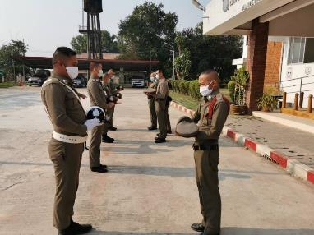

เมื่อ ๗ ธันวาคม 256๗ เวลา 08.30 น. พ.ต.อ.คุณาวุฒิ สมบัตินันทน์ รรท.ผกก.สภ.กลางใหญ่, พ.ต.ท.สายัณห์ นาพา รอง ผกก.(สอบสวน)สภ.กลางใหญ่,พ.ต.ท.กษิดิศ โชติศิริ รอง ผกก.ป.สภ.กลางใหญ่ พร้อมข้าราชการตำรวจในสังกัด สภ.กลางใหญ่ ร่วมลงแถวเคารพธงชาติ กล่าวบทปลงใจ อุดมคติตำรวจ คำสัตย์ปฏิญาณ ชี้แจงภารกิจและข้อราชการต่างๆพร้อมทั้งตรวจเครื่องแต่งกายและทรงผม

ผลการปฏิบัติ
ร่วมประชุมวิเคราะห์อาชญากรรม

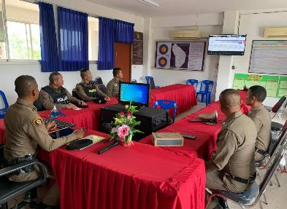

เมื่อ ๗ ธันวาคม 2566 เวลา 10.30 น. พ.ต.อ.คุณาวุฒิ สมบัตินันทน์ รรท.ผกก.สภ.กลางใหญ่, พ.ต.ท.สายัณห์ นาพา รอง ผกก.(สอบสวน)สภ.กลางใหญ่,พ.ต.ท.กษิดิศ โชติศิริ รอง ผกก.ป.สภ.กลางใหญ่, พร้อมข้าราชการตำรวจในสังกัด สภ.กลางใหญ่ ร่วมประชุมวิเคราะห์อาชญากรรมประจำสัปดาห์ ณ ห้อง ศปก.สภ.กลางใหญ่

ผลการปฏิบัติ
ตั้งจุดตรวจ จุดสกัด

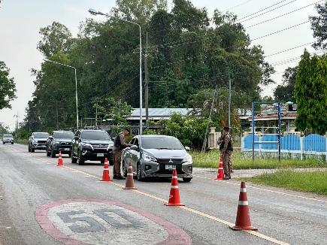

เมื่อ ๒๐ ธันวาคม ๒๕๖๗ เวลา ๑1.3๐ น. พ.ต.ท.เจษฎา แพ่งศรีสาร รอง ผกก.สส.สภ.กลางใหญ่ พร้อมตั้งจุดตรวจ จุดสกัดการลำเลียงของยาเสพติดตามคำสั่ง ภ.๔ หน้า สภ.กลางใหญ่ ไม่พบสิ่งผิดกฎหมาย เหตุการณ์ทั่วไปปกติ
ผลการปฏิบัติของสายตรวจจราจร
เมื่อ ๒๒ ธันวาคม 256๗ เวลา ๒๐.0๐ น. สายตรวจรถยนต์ออกตรวจเพื่อป้องกันอาชญากรรมในพื้นที่ตามมาตรการป้องกันปราบปราม ช่วงเทศกาลงานวัดในพื้นที่เพื่อป้องกันการรวมตัวของกลุ่มวัยรุ่น การแข่งรถในทาง ป้องกันการกระทำผิดเกี่ยวกับทรัพย์ ความผิดตาม พ.ร.บ.ต่างๆ ผลการปฏิบัติไม่พบผู้กระทำผิดตาม พ.ร.บ.ยาเสพติดฯและสิ่งผิดกฎหมายแต่อย่างใด

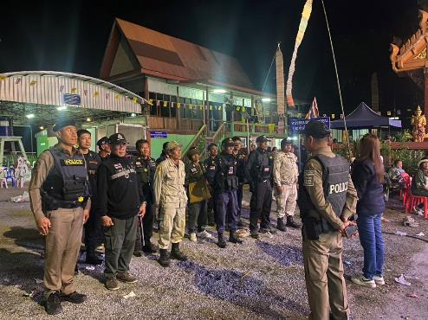
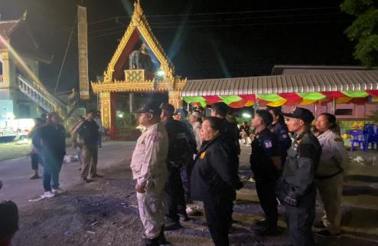

ผลการปฏิบัติ
๑. ชื่อผู้ปฏิบัติ พ.ต.อ.คุณาวุฒิ สมบัตินันทน์ รรท.ผกก.สภ.กลางใหญ่ พร้อมชุดจิตอาสาชุมชนสัมพันธ์ สภ.กลางใหญ่
๒. ชื่อกิจกรรม กิจกรรมจิตอาสาจังหวัดอุดรธานี
๓. สถานที่ ณ สภ.เมืองอุดรธานี
๔. เวลาดำเนินการ เวลา 10.00 น.
๕. รายละเอียดของการปฏิบัติในแต่ละกิจกรรม

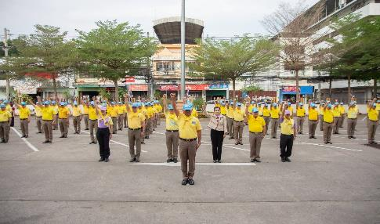
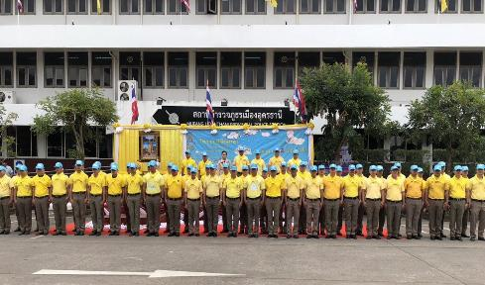

เมื่อ ๒๗ ธันวาคม ๒๕๖๗ เวลา ๑๐.๐๐ น. พ.ต.อ.คุณาวุฒิ สมบัตินันทน์ รรท.ผกก.สภ.กลางใหญ่ พร้อมชุดจิตอาสาชุมชนสัมพันธ์ สภ.กลางใหญ่ ร่วมกิจกรรมบริจาคโลหิตให้สภากาชาดจังหวัดอุดรธานี จังหวัดอุดรธานี เนื่องในโอกาสวันสำคัญของชาติ
ผลการปฏิบัติ
๑. ชื่อผู้ปฏิบัติ ร.ต.ต.วินัย ราชจันดี รอง สว.(ป.)สภ.กลางใหญ่ ร้อยเวร ๒๐ พร้อมคู่ตรวจและชุดสืบสวน
๒. ชื่อกิจกรรม ช่วยเหลือประชาชน
๓. สถานที่ ตำบลคำด้วง
๔. เวลาดำเนินการ เวลา 08.30 น.
๕. รายละเอียดของการปฏิบัติในแต่ละกิจกรรม

เมื่อ ๒๒ ธันวาคม 256๗ เวลา 08.30 น. ร.ต.ต.ยุทธชัย ทองเกษ ผบ.หมู่(ป.)สภ.กลางใหญ่ พร้อมชุดสายตรวจรถยนต์และชุดสืบสวน ออกตรวจเพื่อนำผู้ป่วยจิตเวชตามโครงการหัวโทนโมเดลและนำส่งโรงพยาบาลบ้านผือเพื่อรักษาต่อไป
ผลการปฏิบัติ
๑. ชื่อผู้ปฏิบัติ พ.ต.อ.คุณาวุฒิ สมบัตินันทน์ รรท.ผกก.สภ.กลางใหญ่
๒. ชื่อกิจกรรม การระดมกวาดล้างอาชญากรรมตำรวจภูธรจังหวัดอุดรธานี
๓. สถานที่ พื้นที่รับผิดชอบ สภ.กลางใหญ่
๔. เวลาดำเนินการ เวลา 14.00 น.
๕. รายละเอียดของการปฏิบัติในแต่ละกิจกรรม

เมื่อ ๒๖ ธันวาคม 256๗ เวลา 1๐.00 น. พ.ต.อ.คุณาวุฒิ สมบัตินันทน์ รรท.ผกก.สภ.กลางใหญ่ สั่งการให้ชุดสืบสวนและงานป้องกันปราบปรามร่วมกันระดมกวาดล้างอาชญากรรมในพื้นที่รับผิดชอบตามคำสั่ง ตำรวจภูธรจังหวัดอุดรธานี โดยให้มีผลการปฏิบัติอย่างเป็นรูปธรรมเพื่อความปลอดภัยในชีวิตและทรัพย์สินของประชาขนในพื้นที่
ผลการปฏิบัติ
การปิดล้อมตรวจค้น
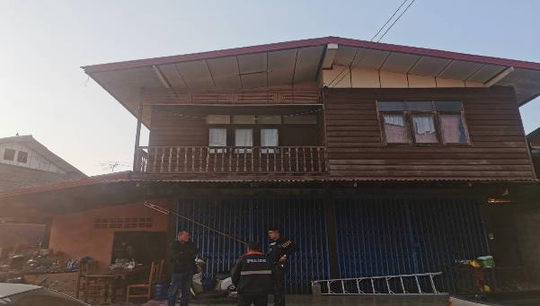

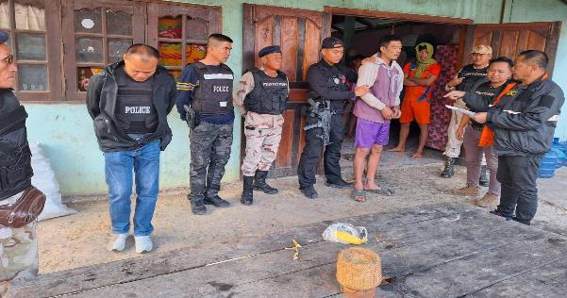

เมื่อ ๒๖ ธันวาคม ๒๕๖๗ เวลา ๐๖.๓๐ น. พ.ต.ท.ประสบโชค แดงนา รอง ผกก.สส.สภ.กลางใหญ่พร้อมด้วยชุดสืบสวน สภ.กลางใหญ่ และฝ่ายปกครอง อำเภอบ้านผือ ตรวจค้นบุคคลตามเป้าหมาย มาตรการเชิงและติดตามหมายจับในพื้นที่รับผิดชอบ ผลการปฏิบัติได้ทำการจับกุมผู้ต้องหาคดียาเสพติดจำนวน ๑ ราย ผู้ต้องหา ๑ คน

ผลการปฏิบัติ
ร่วมกิจกรรม 5 ส.พัฒนาที่ตั้ง

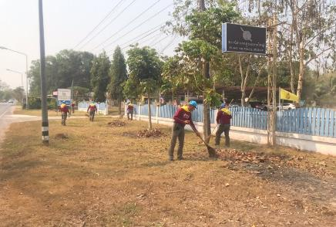

เมื่อ ๑๘ ธันวาคม ๒๕๖๗ เวลา ๐๙.3๐ น. พ.ต.อ.คุณาวุฒิ สมบัตินันทน์ รรท.ผกก.สภ.กลางใหญ่ พร้อม ข้าราชการตำรวจ สภ.กลางใหญ่ ร่วมกิจกรรม 5 ส.พัฒนาที่ตั้งหน่วย และปรับปรุงภูมิทัศน์ให้มีความสะอาดไว้รอรับบริการจากประชาชน

